ZEID HAMDAN /

JARDIN DE L’EVECHE UZES/

26 JUIN 2026 / 21h30/ 20€ Tarif unique

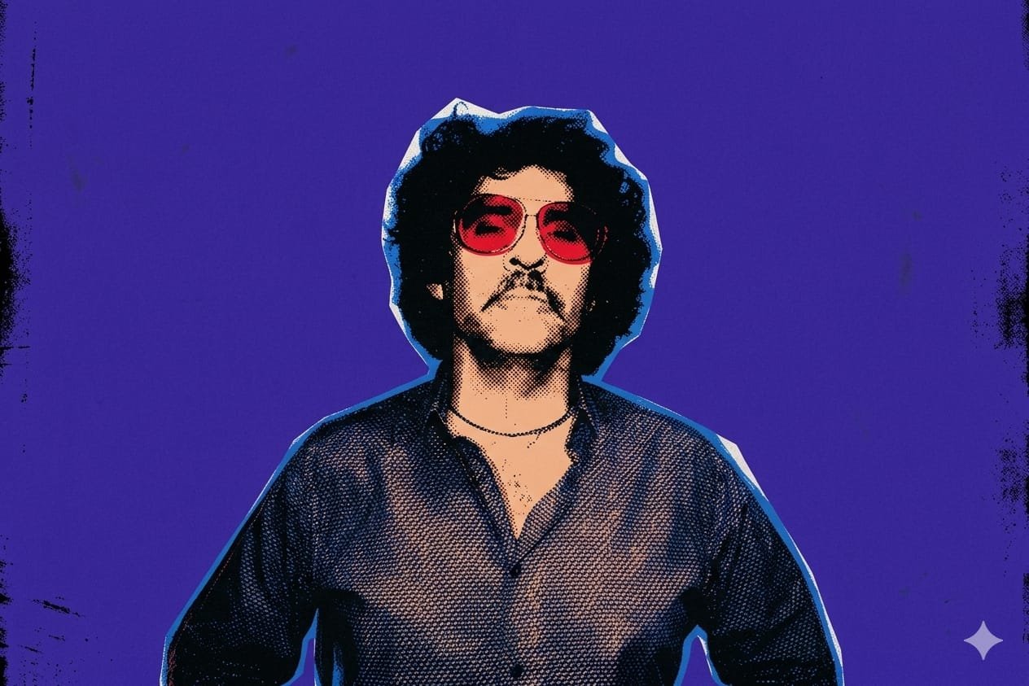

Figure incontournable de la scène musicale alternative du monde arabe, Zeid Hamdan est un producteur, compositeur et multi-instrumentiste libanais dont les créations lui ont valu le surnom de “Pope of underground” au Moyen-Orient.

Il s’est imposé dès les années 2000 avec Soapkills – duo pionnier formé avec Yasmine Hamdan – en mêlant sonorités électroniques et mélodies arabes, fusion audacieuse qui ouvrira la voie à toute une génération. Zeid poursuit depuis un parcours à la fois personnel et prolifique, entre collaborations transfrontalières et projets engagés, comme en témoigne le projet Bédouin Burger.

En 2025, il assure la direction musicale de la création du Printemps de Bourges consacrée à Oum Kalthoum, tout en finalisant un nouvel EP à paraître chez MDLBEAST Records, label incontournable en région SWANA. Cette sortie sera suivie d’une tournée européenne dont le coup d’envoi est prévu au printemps 2026. À l’horizon : un live électrisant à la croisée du rock psyché, des textures électroniques et des réminiscences orientales.

